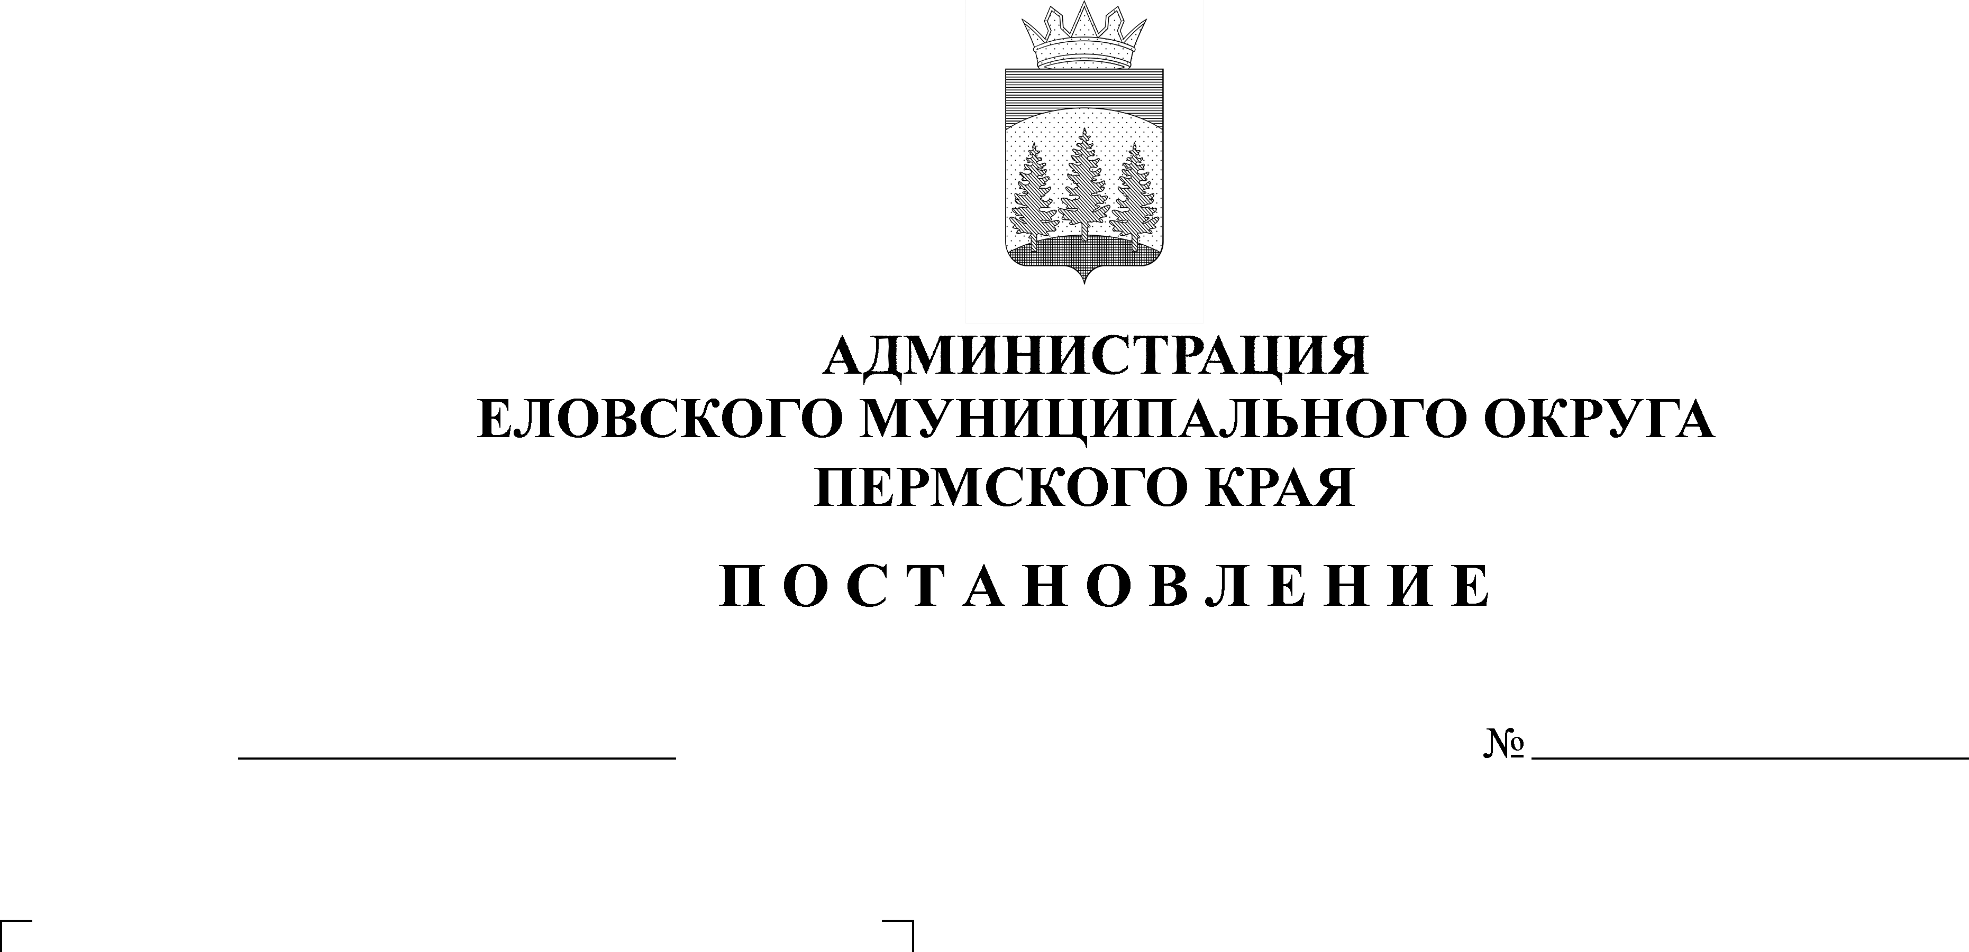
О запрете движения транспортных средств и выхода граждан на тонкий лед в весенне-зимний период на водных объектах Еловского муниципального округа Пермского края
158-п
07.04.2021

В соответствии с Федеральным законом от 21 декабря 1994 г. № 68-ФЗ «О защите населения и территорий от чрезвычайных ситуаций природного и техногенного характера», Федеральным законом от 06 октября 2003 г. № 131-ФЗ «Об общих принципах местного самоуправления в Российской Федерации», постановление Правительства Пермского края от 10 августа 2006 г № 22-п «Об утверждении правил охраны жизни людей на воде на территории Пермского края», а также в целях обеспечения безопасности людей на водных объектах на территории Еловского муниципального округа Пермского края
Администрация Еловского муниципального округа Пермского края ПОСТАНОВЛЯЕТ:
- Запретить выход граждан на лед водоемов Еловского муниципального округа Пермского края с 08 апреля 2021 г. до полного таяния льда.
- Запретить выезд и передвижение граждан с использованием транспортных средств или иных устройств, предназначенных для перевозки людей, грузов или оборудования на водных объектах Еловского муниципального округа Пермского края с 08 апреля 2021 г до полного таяния льда, за исключением транспортных средств, осуществляющих свои функции в рамках законодательства Российской Федерации на территории Еловского муниципального округа Пермского края
- Заместителю заведующего отделом развития инфраструктуры и благоустройства Администрации Еловского муниципального округа Пермского края Пьянзину М.В. организовать патрульные группы численностью 2-3 человека по патрулированию возможного выхода людей и выезда техники на лед, проведению профилактической работы с населением, выявлению случаев нарушения правил охраны жизни и здоровья людей на водных объектах и привлечение нарушителей к административной ответственности, а также организации работы по выставлению запрещающих знаков и перекрытию несанкционированных мест возможного выезда техники на лед.
- Заведующему отделом образования Администрации Еловского муниципального округа Пермского края Пономаревой В.Н. организовать проведение занятий и бесед с детьми в образовательных организация Еловского муниципального округа о правилах поведения и опасностях на льду, приемах спасения и самоспасения.
- Директору муниципального казенного учреждения Еловского муниципального округа Пермского края «Гражданская защита» Гилевой С.В. организовать разъяснительную работу с населением о запрете выхода граждан и выезда транспортных средств на лед водоемов через средства массовой информации и социальные сети, в течение весенне-зимнего периода 2021 г.

- Довести настоящее Постановление до сведения руководителей ПП (дислокация с. Елово) МО МВД России «Осинский» и Осинского участка ФКУ «Центр ГИМС МЧС России по Пермскому краю» для принятия мер по пресечению гражданами нарушений правил охраны жизни людей на воде, предусмотренных статьей 7.1. Закона Пермского края от 06 апреля 2015 г. № 460-ПК «Об административных правонарушениях в Пермском крае».
- Настоящее Постановление опубликовать в газете «Искра Прикамья» и разместить на официальном сайте Еловского муниципального округа Пермского края.
- Постановление вступает в силу со дня его официального опубликования.
- Контроль за исполнением Постановления возложить на заместителя главы администрации Еловского муниципального округа Пермского края по развитию инфраструктуры.

Глава муниципального округа –
глава администрации Еловского
муниципального округа Пермского края А.А. Чечкин

